**Elasticidade**

Mede a variação % de uma variável em relação a variação percentual de outra variável

**Elasticidade preço da demanda**

Mede a variação percentual da demanda (Q), em relação a variação percentual do preço (P)

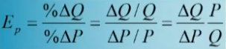

**Elasticidade arco da mudança**

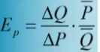

Ao invés de usar (ΔQ/ΔP * P/Q), para medir a elasticidade, usa a média de p e média de q, assim o sentido da mudança de preço e quantidade não afetam o resultado.

**Elasticidade renda da demanda**

Mede a variação percentual da demanda (Q) em relação a variação percentual da renda (Y)

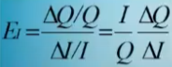0bs: Na imagem, I é igual a renda Y. I = Y

**Elasticidade cruzada da demanda**

Mede a variação percentual da demanda (Qb) do bem 1, em relação a variação percentual do preço do bem 2 (Pm)

